**Моя педагогическая находка «Су-Джок терапия, как средство здоровьесбережения дошкольников».**

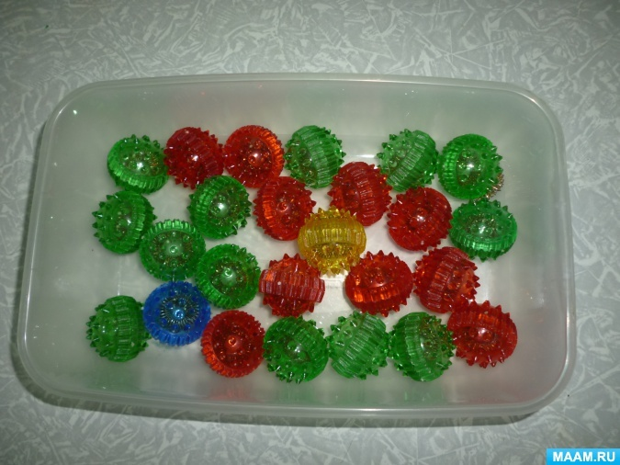

Сохранение и укрепление здоровья детей приоритетное направление деятельности любого дошкольного учреждения. Введение в образовательный процесс здоровьесберегающих технологий позволяет создавать у детей положительный эмоциональный настрой, снижать утомляемость, проводить профилактическую работу с ними.

Расширить спектр лечебно-оздоровительных мероприятий в детском саду можно и за счет внедрения Су-Джок терапии, начиная с детьми младшего дошкольного возраста.

Создатель метода Су-Джок терапии – корейский профессор, врач Пак Дже Ву. Он более 30 лет потратил на разработку данного метода.

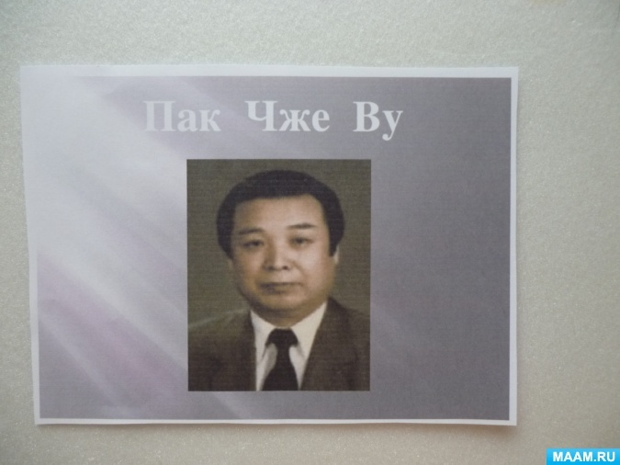

В переводе с корейского языка «Су»-кисть, «Джок»-стопа. Этот метод основан на том, что каждому органу человеческого тела соответствуют биоактивные точки, расположенные на кистях и стопах.

Су-Джок-это в первую очередь самомассаж, который не только полезен, но и очень интересен детям и положительно сказывается на их самочуствии.

Существует древняя китайская легенда, повествующая о том, что пять тысяч лет тому назад один китайский император династии Цин, постоянно мучился головными болями. Однажды, во время жуткого приступа мигрени, на его стопу упал тяжелый предмет, после чего вскоре боль исчезла. Императору стало интересно, и он решил продолжить свои эксперименты. Во время очередного приступа головной боли, он уже намеренно бросил на свою стопу тяжелый груз, и чудо повторилось – мигрень прошла. Так была открыта «биологически активная точка», и этот случай можно считать началом развития одной из древнейших оздоровительных методик, к которой и относится Су-Джок, являясь лучшим методом самопомощи.

Замечали ли вы, что наша кисть руки похожа на тело. Если ее опустить вниз и пальцы слегка развести, будет понятно, что большой палец-это голова и шея; указательный и мизинец-руки; безымянный и средний-ноги. Линия, которая делит кисть на две части соответствует позвоночнику.

Кроме того, считается, что мизинец отвечает за работу сердца; безымянный-печени; средний-кишечника; указательный-желудка, а большой палец отвечает за работу нашей головы.

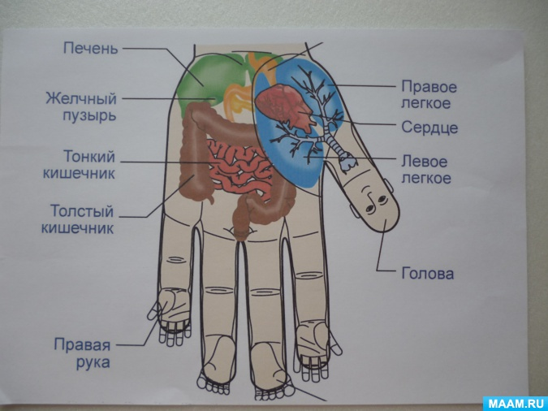

А ведь каждый день, мы смотрим на свои руки и не знаем, что обладаем великолепной возможностью помочь себе сохранить здоровье. Вы спросите, как? Достаточно просто, если познакомитесь с Су-Джок терапией!

**Что простуда есть на свете**

**Знают взрослые и дети**

**Если заболел дружок**

**Применяй методику Су-Джок!**

Су-Джок с виду симпатичный шарик с острыми шипами, состоит из двух соединенных полусфер, внутри которого находятся два металлических колечка.

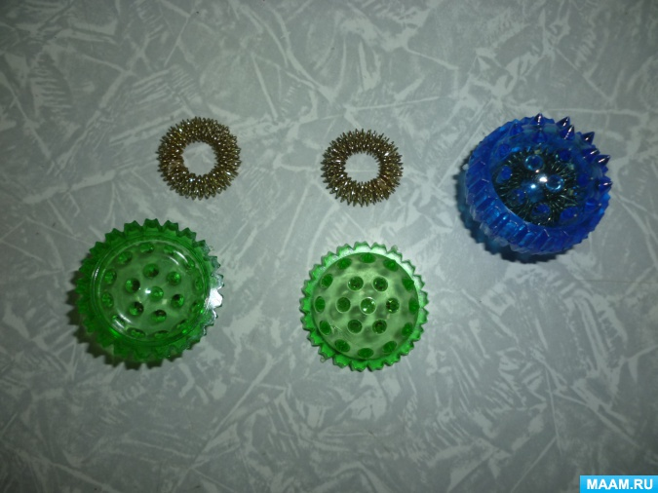

**Преимущества Су-Джок терапии.**

1. Простота применения. Дети выполняют самомассаж самостоятельно, под контролем взрослого.

2. Не имеет противопоказаний к применению.

3. Безопасность использования. При неправильном применении Су-Джок терапии, это никогда не нанесет вреда, оно просто будет неэффективным.

4. Универсальность. Су-Джок терапию могут использовать, и педагоги в своей работе и родители в домашних условиях.

5. Высокая эффективность. При правильном применении наступает ярко выраженный эффект.

6. Проводится в игровой форме, что так важно для дошкольников.

Массируя мышцы рук активизируется работа головного мозга, развивается речь, внимание, память, мелкая моторика.

Для разминки выполняем некоторые упражнения.

Мяч находится между ладоней, пальцы прижаты друг к другу. Делаем массажные движения, катая мяч вперед-назад.

Мяч находится между ладоней, пальцы прижаты друг к другу. Делаем круговые движения, катая мяч по ладоням.

Держа мяч подушечками пальцев, делаем вращательные движения вперед (как будто закручиваем крышку).

Держа мяч подушечками пальцев, с усилием надавите ими на мяч (4-6 раз).

Держа мяч подушечками пальцев, делаем вращательные движения назад (как будто открываем крышку).

Подкиньте мяч двумя руками на высоту 20-30 см п поймайте его.

Зажмите мяч между ладонями, пальцы сцеплены в «замок», локти направлены в стороны. Надавите ладонями на мяч (4-6 раз).

Перекладываем мяч из одной ладони в другую, постепенно увеличивая темп.

Делайте ваши занятия более разнообразными и интересными!

Почувствовали прилив тепла и легкое покалывание?

**Возможность применения массажных шариков Су-Джок многообразно.**

**1. Массаж Су-Джок шарами.**

Дети повторяют слова и выполняют действия с шариком, в соответствии с текстом. Чтобы процесс массажа не показался детям скучным, используется стихотворный материал. Здесь одновременно идет процесс заучивания детьми коротких стихов, развивается память, речевые навыки.

-А теперь давайте поиграем!

1. Этот шарик не простой - (любуемся шариком на левой ладошке)

Он колючий, вот какой - (накрываем правой ладонью)

Будем с шариком играть – (катаем шарик горизонтально)

И ладошки согревать.

Раз-катаем, два-катаем - (катаем шарик вертикально)

Сильней на шарик нажимаем.

Как колобок мы покатаем – (катаем шарик в центре ладошки)

Сильней на шарик нажимаем.

В руку правую возьмем,

В кулачок его сожмем.

В руку левую возьмем

В кулачок его сожмем.

Мы положим шар на стол

И посмотрим на ладошки

И похлопаем немножко.

Потрясем свои ладошки.

2. Я мячом круги катаю

Взад-вперед его гоняю

Им поглажу я ладошку

Будто я сметаю крошку.

И сожму его немножко

Как сжимает лапу кошка

Каждым пальцем мяч прижму

И другой рукой начну!

3. Шла большая черепаха

И кусала всех от страха

Кусь, кусь, кусь, кусь-никого я не боюсь!

Имеется большое количество потешек, пальчиковых игр, упражнений в интернете, которые можно использовать в работе с детьми.

Большой интерес у детей вызывают игры с Су-Джок шарами при использовании музыки. Например, музыки Е. Железновой.

Катиться колючий ежик

Нет ни головы, ни ножек - (катаем шарик между ладонями)

Мне по пальчикам бежит

И пыхтит, пыхтит, пыхтит.

Бегает туда-сюда

Мне щекотно, да-да-да-да!

Уходи колючий еж

В темный лес, где ты живешь. (выполняем движения, согласно текста).

При использовании массажного шарика советую вам каждое движение рук представить в форме сказки и ваши воспитанники охотно и с удовольствием будут играть. Тексты сказок можно найти в интернете, а со старшими детьми сказку можно сочинить вместе со взрослым.

**2. Массаж пальцев эластичным кольцом.**

Поочередно надеваем массажные кольца на каждый палец, проговаривая стихотворение пальчиковой гимнастики, упражнение выполняется колечком-пружинкой сначала на правой руке, затем-на левой).

Примеры игр.

1. Раз, два, три, четыре, пять - (сжимаем и разжимаем пальцы)

Вышли пальцы погулять

Этот пальчик-самый сильный,

Самый толстый и большой.

Этот пальчик для того, чтоб показывать его

Этот пальчик самый длинный

И стоит он в середине

Этот пальчик-безымянный

Он избалованный самый

А мизинчик, хоть и мал

Очень ловок и удал!

Используем в своей работе пальчиковые игры: «Мальчик-пальчик, где ты был?», «Этот пальчик в лес пошел…», «Моя семья», «Родные братья» и другие.

**3. Использование Су-Джок шаров при автоматизации звуков в словах, слогах, фразах.**

Дети поочередно надевают массажное кольцо на каждый палец, начиная с большого пальца правой руки, одновременно проговаривая стихотворение на автоматизацию поставленного звука.

Пример: звук «Ш».

• Этот малыш-Илюша

Этот малыш-Ванюша

Этот малыш-Алеша

Этот малыш-Антоша

А меньшого малыша

Зовут Мишуткою друзья!

На левой руке.

Эта малышка-Танюша

Эта малышка-Ксюша

Эта малышка-Маша

Эта малышка-Даша

А меньшую зовут Наташа.

• Ребенок катает шарик между ладонями, одновременно проговаривая стихотворение на автоматизацию звука.

-Ходит ежик без дорожек

Не бежит ни от кого.

С головы до ножек

Весь в иголках ежик.

Как же взять его?

Примеры игр:

• Шарик мы ладонью стук, повторяем в слове (в слове) звук. Дети повторяют определенный звук в слове (слоге) заданное количество раз, дотрагиваясь пальцами до колючек шарика.

• Ты шарик катай, фразу верно повторяй.

• Ты колечко катай, слог верно повторяй.

• Шарик мне назад верни, слово верно повтори.

**4. Игры, направленные на развитие фонематического слуха и восприятия.**

Примеры игр:

• Покажи шарик, если услышишь звук «Н», спрячь шарик, если этого звука нет.

• Если звук услышат ушки, подними шарик над макушкой.

• Игра «Телеграфисты». Простукивание шариком заданного ритмического рисунка.

**5. Игры на звуковой и слоговой анализ слов.**

Примеры игр:

• Ты про звук нас расскажи, нужный шарик подбери. (гласный звук-красный шарик, синий шарик-согласный звук, зеленый-мягкий согласный).

• Раз, раз, раз, раз-слово выложи сейчас (дети выкладывают звуковую схему слова при помощи разноцветных шаров Су-Джок.

• «Раздели слова на слоги». Ребенок называет слог и берет по одному шарику из коробки, затем считает количество слогов. По слогам словечко называй и на каждый слог шарик доставай.

**6. Использование Су-Джок шаров при совершенствовании лексико-грамматических категорий.**

Примеры игр:

• Игра «Один-много». Прокати шарик и назови слово во множественном числе. (цветок-цветы, лист-листья, дом-дома и т. д.)

• Игра «Назови ласково», «Кто у кого».

• Передай шар по кругу и назови ласково друга, назови вежливые слова, слова по теме недели (назови птиц, овощи, фрукты, приметы времени года и т. д.)

При совершенствовании навыков употребления предлогов:

• Красный шарик положи в коробку, синий-под коробку, зеленый положи около коробки. Затем ребенок наоборот должен описать действия взрослого (красный шарик положили под коробку и т. д.)

**7. Использование Су-Джок шаров для развития памяти и внимания.**

Примеры игровых заданий:

• Надень кольцо на мизинец правой руки.

• Возьми шарик в правую руку и спрячь за спину и др.

• Ребенок закрывает глаза, взрослый надевает колечко на любой его палец, а ребенок должен назвать на какую руку и какой палец надето колечко. (дети одновременно запоминают названия пальцев руки).

**8. Использование Су-Джок шаров для развития цветовосприятия и обучения счету.**

Варианты игр:

• Разложи шарики по цвету.

• Найди все синие (красные, желтые, зеленые).

• Сделай шарики разноцветными (соедини разные по цвету половинки).

• Какой шарик лишний.

• Сосчитай все одинаковые шарики.

Су-Джок шарики можно использовать в качестве атрибутов и при проведении утренней гимнастики, прокатывать их по нарисованным дорожкам различной конфигурации, провести по написанной букве или цифре, по лабиринту.

Вот таким нестандартным и интересным способом мы развиваем наших детей и укрепляем их здоровье. Главное-помнить золотое правило: игры и упражнения должны проводиться систематически.